苗栗縣苗栗國小辦理108年度上半年防災演練成果照片
- 辦理時間:108年3月26日
- 辦理地點:福基國小
- 辦理人數:153人
- 成果照片
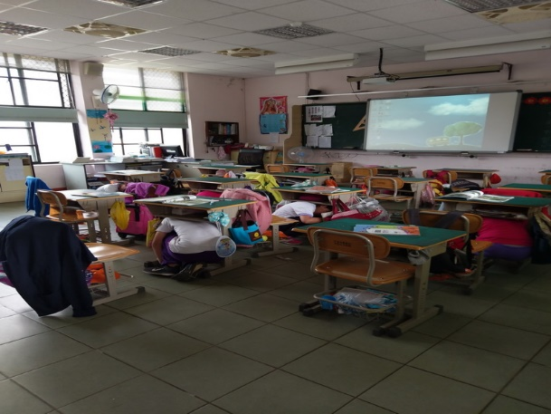 | 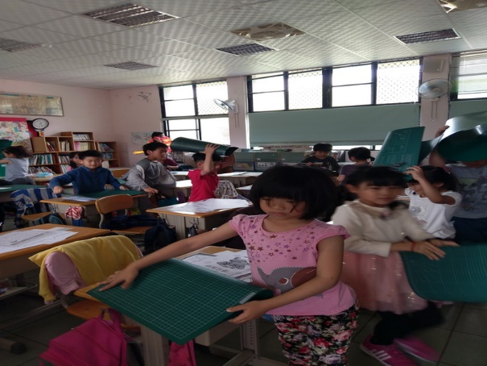
在地震來臨時，小朋友能掌握趴下、掩護、穏住要領，立即做好防震準備。 | 在地震暫歇時，小朋友都能手拿書包或反摺桌墊保護頭部，掌握不推、不語、不跑的要領，依序的走出護外逃生。
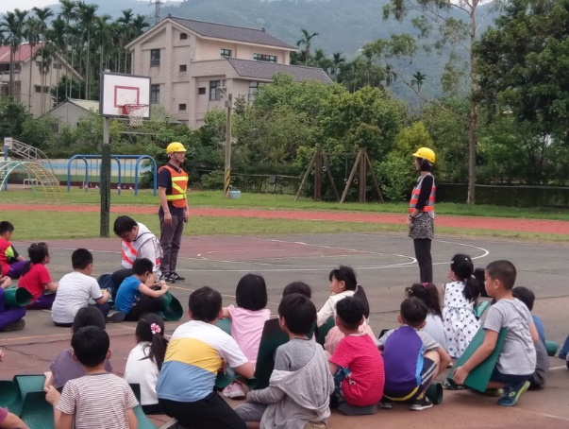 | 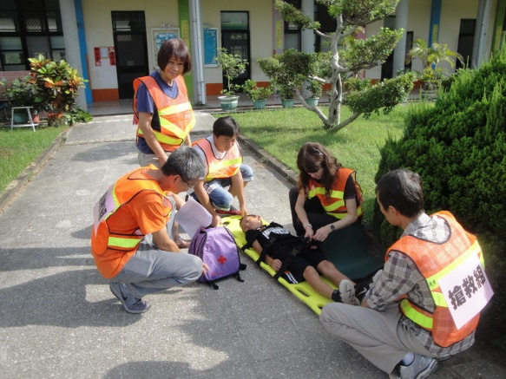
各組組長向指揮官報告建築物巡察的結果及對於災損的處置方式。 | 護理師對於受傷學生做檢傷及初歩的急救處理，準備後送的動作

